Министерство образования и науки Российской Федерации Федеральное агентство по образованию Федеральное государственное бюджетное образовательное учреждение высшего образования «Вятский государственный университет»

Факультет автоматики и вычислительной техники

Кафедра электронных вычислительных машин

Лабораторная работа №4

по курсу «Организация ЭВМ и систем»

**Вариант 9**

Выполнил студент группы ИВТ-31______________/Птахова А.М/

Проверил ________________________________/ Клюкин В.Л./

Киров 2022

1. Задание

Выполнить умножение положительных чисел с фиксированной запятой методом "младшими разрядами вперед". Произведение представлено 16-разрядным, а множители 8-разрядными двоичными числами

2. Определение архитектуры и программирование

2.1. Схема алгоритма

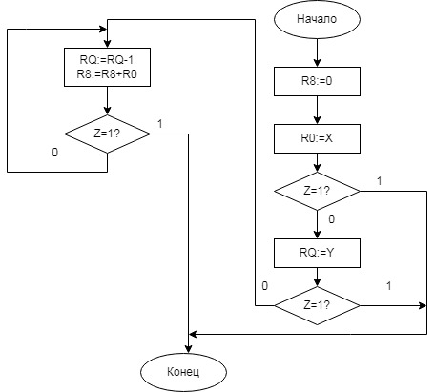

2.2. Форматы данных

По заданию множители представлены 8-разрядными числами, произведение – 16-разрядными числами.

2.3. Программно-доступные регистры

Программно-доступными регистрами МЭ, система команд которой состоит из одноадресных команд, можно считать: аккумулятор АХ, счетчик СХ, программный счетчик РС и регистр признаков RP, содержащий в простейшем случае 1(Z=1).

2.4. Система команд

|  |  |  |  |
| --- | --- | --- | --- |
| Название | Мнемоника |  | Изменение признака |
| Загрузка АХ | LDA A | AX:=M[A], PC:=PC+1 | + |
| Загрузка AY | LDC A | AY:=M[A], PC:=PC+1 | + |
| Пересылка | MOV A | R8:=AZ, PC:=PC+1 | - |
| Переход, если 0 | JZ A | Z=1, то PC=A,  Иначе PC:=PC+1 | - |
| Сложение | SUB A | AZ:=AZ+AX,  PC:=PC+1 | - |
| Цикл | LOOP A | Z=0, то PC=A,  Иначе PC:=PC+1 | - |
| Остановка | HLT | PC=0 | - |
| Очистка | CLM A | AZ:=0, PC:=PC+1 | - |

2.5. Программа

CLM AZ

LDA AX

JZ m1

LDA AY

JZ m1

m0: SUB AZ

JZ m2

LOOP m0

m2: MOV AZ

m1: HLT

В программе AX, AY – регистры множителей, AZ - регистр произведения

3. Кодирование программы и распределение памяти программ и данных

3.1. Коды операций

|  |  |  |
| --- | --- | --- |
| Название | Мнемоника | Коды операций |
| Очистка | CLM A | 01 |
| Загрузка AX | LDA A | 02 |
| Переход | JZ A | 03 |
| Сложение | SUB A | 04 |
| Цикл | LOOP A | 05 |
| Пересылка | MOV A | 06 |
| Остановка | HLT A | 00 |
| Загрузка AY | LDC A | 07 |

3.2. Распределение памяти программ и данных

|  |  |  |  |
| --- | --- | --- | --- |
| Адрес | Код | Мнемоника | Комментарий |
| 00 | 0006 | S | Начальный адрес |
| 01 |  | X | Множитель 1 |
| 02 |  | Y | Множитель 2 |
| 03 |  | Z | Произведение |
| 04 |  |  | Свободная ячейка памяти (ЯП) |
| 05 |  |  | Свободная ячейка памяти (ЯП) |
| 06 | 0103 | CLM AZ | Очистка ЯП |
| 07 | 0201 | LDA AX | Загрузка в ЯП |
| 08 | 030F | JZ m1 | Условный переход при нуле |
| 09 | 0702 | LDC AY | Загрузка в ЯП |
| 0A | 030F | JZ m1 | Условный переход при нуле |
| 0B | 0403 | SUB AZ | Прибавление к ЯП множителя |
| 0C | 030E | JZ m2 | Условный переход при нуле |
| 0D | 050B | LOOP m0 | Цикл |
| 0E | 0603 | MOV AZ | Пересылка из ЯП |
| 0F | 0000 |  |  |

4. Разработка структуры и алгоритма работы

4.1. Структурная схема учебной модели ЭВМ

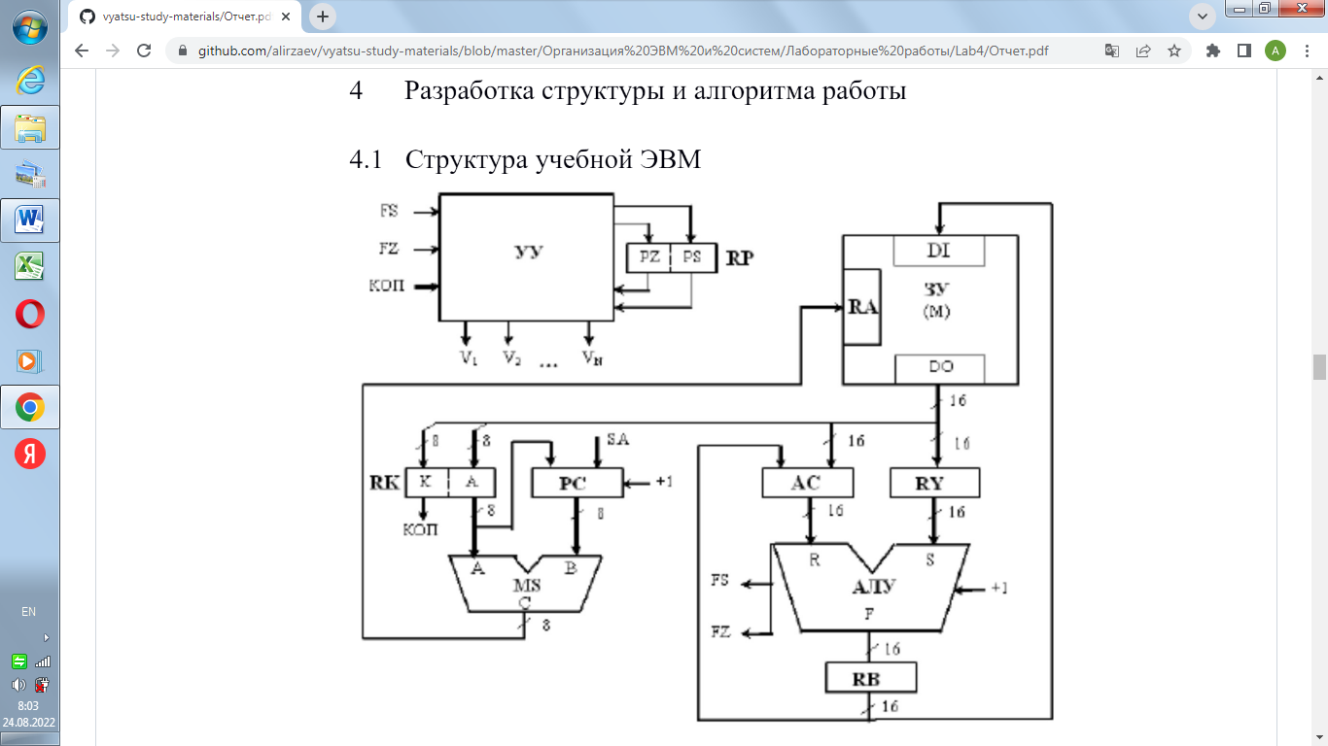

4.2. Алгоритм работы ЭВМ

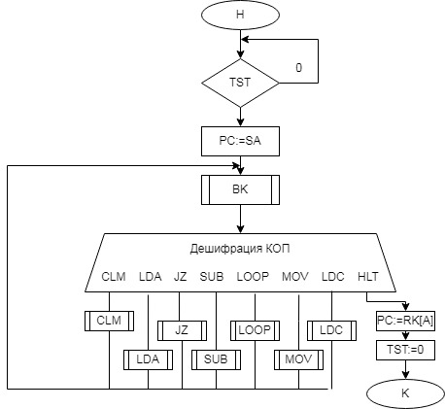

4.3. Алгоритм работы подпрограмм

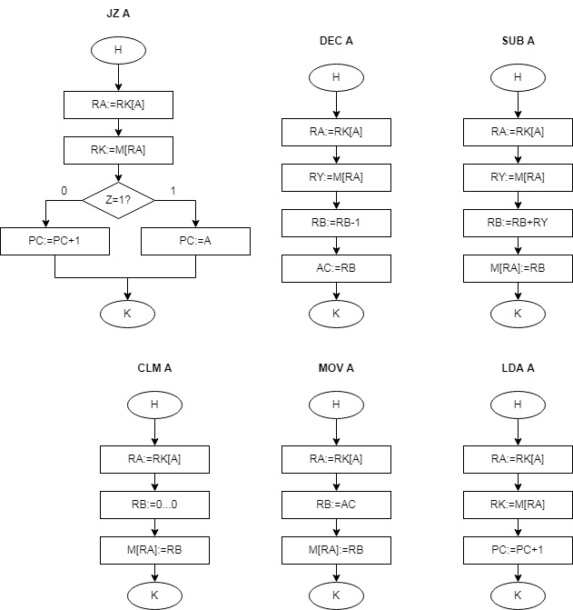



5. Микропрограммная реализация ЭВМ

5.1. Распределение регистров

|  |  |  |  |  |
| --- | --- | --- | --- | --- |
|  | R0-R7 |  |  | R8-R15 |
| 0 | X |  | 8 | Z |
| 1 |  |  | 9 |  |
| 2 | Y |  | 10 |  |
| 3 |  |  | 11 |  |
| 4 |  |  | 12 |  |
| 5 |  |  | 13 | Регистр данных |
| 6 | PC |  | 14 | Регистр константы |
| 7 | RP |  | 15 | Счетчик адреса ЗУ |

5.2. Код операций и начальные адреса подмикропрограмм

|  |  |  |
| --- | --- | --- |
| Мнемоника | Код операции | Адрес 1ой МК |
| CLM | 01 | 0C |
| LDA | 02 | 0E |
| JZ | 03 | 11 |
| SUB | 04 | 16 |
| LOOP | 05 | 19 |
| MOV | 06 | 1B |
| HLT | 00 | 1D |
| LDC | 07 | 13 |

5.3. Микропрограмма командного цикла

5.3.1. Выборка команды

|  |  |  |  |  |  |  |  |  |  |  |  |  |  |  |  |  |  |
| --- | --- | --- | --- | --- | --- | --- | --- | --- | --- | --- | --- | --- | --- | --- | --- | --- | --- |
| № | МИ | РЗУ | | Упр. АЛУ | | | Упр. ОЗУ | | |  | МИ | Упр. усл | | | Упр. УУ | | |
| МК | I8-0 | A | B | C0 | OE | SC | CS | W | EA | D | I3-0 | A | U | CCE | C0 | RLD | OE |
| 00 | 571 | E | E | 0 | 0 | 00 | 1 | 1 | 1 | 006 | C | 0 | 0 | 0 | 1 | 1 | 0 |
| RE:=01111111111: RA/СЦ=6 | | | | | | | | | | | | | | | | | |
| 01 | 533 | 0 | E | 0 | 0 | 00 | 1 | 1 | 1 | 001 | 9 | 0 | 0 | 0 | 1 | 1 | 0 |
| RE- сдвиг вправо; RA/СЦ:= RA/СЦ-1 | | | | | | | | | | | | | | | | | |
| 02 | 143 | 0 | 6 | 0 | 0 | 00 | 1 | 1 | 0 | 000 | E | 0 | 0 | 0 | 1 | 1 | 0 |
| RA:=0 | | | | | | | | | | | | | | | | | |
| 03 | 337 | 0 | 6 | 0 | 1 | 00 | 0 | 1 | 1 | 000 | E | 0 | 0 | 0 | 1 | 1 | 0 |
| R6:=SA | | | | | | | | | | | | | | | | | |
| 04 | 203 | 6 | 6 | 1 | 0 | 00 | 1 | 1 | 0 | 000 | E | 0 | 0 | 0 | 1 | 1 | 0 |
| RA:=R6; R6:=R6+1 | | | | | | | | | | | | | | | | | |
| 05 | 245 | E | F | 0 | 1 | 00 | 0 | 1 | 1 | 000 | 2 | 0 | 0 | 0 | 1 | 1 | 0 |
| Переход по КОП, RF:=K[A] | | | | | | | | | | | | | | | | | |

5.3.1. Выбор микроопераций

|  |  |  |  |  |  |  |  |  |  |  |  |  |  |  |  |  |  |
| --- | --- | --- | --- | --- | --- | --- | --- | --- | --- | --- | --- | --- | --- | --- | --- | --- | --- |
| № | МИ | РЗУ | | Упр. АЛУ | | | Упр. ОЗУ | | |  | МИ | Упр. усл | | | Упр. УУ | | |
| МК | I8-0 | A | B | C0 | OE | SC | CS | W | EA | D | I3-0 | A | U | CCE | C0 | RLD | OE |
| 0C | 133 | 0 | F | 0 | 0 | 00 | 1 | 1 | 0 | 000 | E | 0 | 0 | 0 | 1 | 1 | 0 |
| RA:=RF[A] (**CLM A**) | | | | | | | | | | | | | | | | | |
| 0D | 143 | 0 | F | 0 | 0 | 00 | 0 | 0 | 1 | 004 | 3 | 0 | 0 | 1 | 1 | 1 | 0 |
| M[RA]:=0 | | | | | | | | | | | | | | | | | |
| 0E | 133 | 0 | F | 0 | 0 | 00 | 1 | 1 | 0 | 000 | E | 0 | 0 | 0 | 1 | 1 | 0 |
| RA:=RF[A] (**LDA A**) | | | | | | | | | | | | | | | | | |
| 0F | 337 | 0 | 0 | 0 | 1 | 00 | 0 | 1 | 1 | 004 | 3 | 0 | 0 | 0 | 1 | 1 | 0 |
| R0:=M[RA], Переход к МК 04 если R0 != 0 | | | | | | | | | | | | | | | | | |
| 10 | 303 | 7 | 7 | 1 | 1 | 00 | 1 | 1 | 1 | 004 | 3 | 0 | 0 | 0 | 1 | 1 | 0 |
| R7:=R7+1, Переход к МК 04 | | | | | | | | | | | | | | | | | |
| 11 | 133 | 7 | 7 | 0 | 1 | 00 | 1 | 1 | 1 | 004 | 3 | 0 | 1 | 0 | 1 | 1 | 0 |
| Переход к МК 04, если R7 = 0 (**JZ A**) | | | | | | | | | | | | | | | | | |
| 12 | 334 | F | 6 | 0 | 1 | 00 | 1 | 1 | 1 | 004 | 3 | 0 | 0 | 1 | 1 | 1 | 0 |
| RA:=RF[A], Переход к МК 04 | | | | | | | | | | | | | | | | | |
| 13 | 133 | 0 | F | 0 | 0 | 00 | 1 | 1 | 0 | 000 | E | 0 | 0 | 0 | 1 | 1 | 0 |
| RA:=RF[A] (**LDC A**) | | | | | | | | | | | | | | | | | |
| 14 | 337 | 2 | 2 | 0 | 1 | 00 | 0 | 1 | 1 | 004 | 3 | 0 | 0 | 0 | 1 | 1 | 0 |
| R2:=M[RA], Переход к МК 04 если R0 != 0 | | | | | | | | | | | | | | | | | |
| 15 | 303 | 7 | 7 | 1 | 1 | 00 | 1 | 1 | 1 | 004 | 3 | 0 | 0 | 0 | 1 | 1 | 0 |
| R7:=R7+1, Переход к МК 04 | | | | | | | | | | | | | | | | | |
| 16 | 133 | 0 | F | 0 | 0 | 00 | 1 | 1 | 0 | 000 | E | 0 | 0 | 0 | 1 | 1 | 0 |
| RA:=RF[A] (**SUB A**) | | | | | | | | | | | | | | | | | |
| 17 | 337 | 0 | D | 0 | 1 | 00 | 0 | 1 | 1 | 000 | E | 0 | 0 | 0 | 1 | 1 | 0 |
| RD:=M[RA] | | | | | | | | | | | | | | | | | |
| 18 | 301 | F | D | 0 | 0 | 00 | 0 | 0 | 1 | 004 | 3 | 0 | 0 | 1 | 1 | 1 | 0 |
| M[RA]:=RD+RA | | | | | | | | | | | | | | | | | |
| 19 | 313 | 0 | 0 | 0 | 0 | 00 | 1 | 1 | 1 | 004 | 3 | 0 | 1 | 0 | 1 | 1 | 0 |
| R0:=R0-1; Переход к МК 04, если R2=0 (**LOOP A**) | | | | | | | | | | | | | | | | | |
| 1A | 334 | F | 6 | 0 | 1 | 00 | 1 | 1 | 1 | 004 | 3 | 0 | 0 | 1 | 1 | 1 | 0 |
| R6:=RF[A], Переход к МК 04 | | | | | | | | | | | | | | | | | |
| 1B | 133 | 0 | F | 0 | 0 | 00 | 1 | 1 | 0 | 000 | E | 0 | 0 | 0 | 1 | 1 | 0 |
| RA:=RF[A] (**MOV A**) | | | | | | | | | | | | | | | | | |
| 1C | 337 | 8 | 8 | 0 | 1 | 00 | 0 | 1 | 1 | 004 | 3 | 0 | 0 | 1 | 1 | 1 | 0 |
| R8:=RA | | | | | | | | | | | | | | | | | |
| 1D | 334 | F | 6 | 0 | 1 | 00 | 1 | 1 | 1 | 000 | 3 | 0 | 0 | 1 | 1 | 1 | 0 |
| (**HLT**) | | | | | | | | | | | | | | | | | |

5.4. Расчет производительности и быстродействия

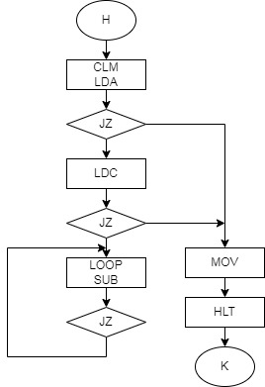

Предположим, что вероятность равенство какого-либо из множителей 0 равна 0,01, количество повторений цикла умножения N - 10

|  |  |  |  |  |  |
| --- | --- | --- | --- | --- | --- |
| Мнемоника | Среднее число команд, hi | Среднее число микрокоманд, bi | Произведение, hi*bi | Вероятность команды, pi | Произведение bi*pi |
| CLM | 1,00 | 10,00 | 10,00 | 0,05 | 0,50 |
| LDA | 1,00 | 12,00 | 12,00 | 0,05 | 0,60 |
| JZ | 2,98 | 10,00 | 29,80 | 0,02 | 0,20 |
| LDC | 0,99 | 11,00 | 10,89 | 0,04 | 0,44 |
| SUB | 9,90 | 12,00 | 118,8 | 0,23 | 2,76 |
| LOOP | 9,90 | 11,00 | 108,9 | 0,25 | 2,75 |
| MOV | 0,01 | 9,00 | 0,09 | 0,02 | 0,18 |
| HLT | 1,00 | 9,00 | 9,00 | 0,02 | 0,18 |
| Итого | H=26,78 |  | R=299,48 |  | r=7,61 |

Примем t=100 нс. Тогда среднее выполнение команды 761 нс , а быстродействие 1,31 млн.команд/сек. Аналогично среднее время решения задачи T=2.3 (мкс), производительность – 45 тыс.задач/ сек.

7. Вывод

В ходе выполнения лабораторной работы была разработна и изучена учебная модель ЭВМ; разработана и реализована система команд; напсиана программа решения задачи, которая помещена в ОЗУ. При выборе данных их ОЗУ старшие 8 бит указывали код операции, который затем поступал в преобразователь начального адреса – так осуществлялся механизм вызова нужной микропрограммы, а младшие 8 бит указывали на адрес данных. Так была реализована прямая адресация.

%%2F%3E%3C%2FmxCell%3E%3C%2Froot%3E%3C%2FmxGraphModel%3E